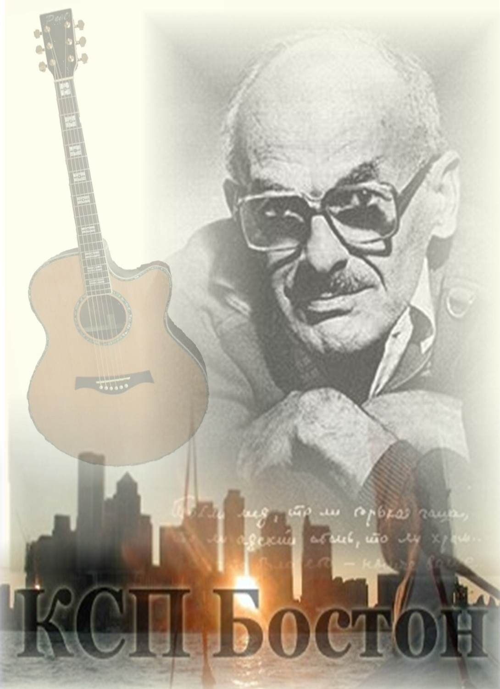
Булату Окуджаве - 80-лет

Бостонский Клуб Самодеятельной Песни приглашает вас на вечер,
посвящённый 80-летию со дня рождения Булата Окуджавы
8 мая, 7³⁰ ч. вечера

Leventhal-Sidman Jewish Community Center,
50 Sutherland Road,
Brighton, MA 02135

Вход свободный, добровольные взносы принимаются с благодарностью

